Устройство русских садов и парков по примеру европейских
работа Лосевой Полины, 9 класс, ГОУ «Интеллектуал», 2007
Русское барокко сочетало в себе черты и европейского барокко, и французского классицизма. Влияние классицизма ярко отразилось на садах и парках XVIII в Петербурге.
Летний сад в Петербурге был заложен в 1704 г. и строился по образцу регулярных садов Европы – с симметрично расположенными аллеями, фигурной стрижкой деревьев и кустарников, декоративной скульптурой, фонтанами. В петровское время он являлся парадной царской резиденцией, где в летнее время протекала общественная и придворная жизнь Петербурга. Известно, что в петровские времена в Летнем саду был птичник, беседка, оранжерея с экзотическими цветами и грот с фонтаном. Впоследствии, в 1777 г., сад был перестроен по английскому образцу, сохранив от версальского 250 итальянских скульптур.
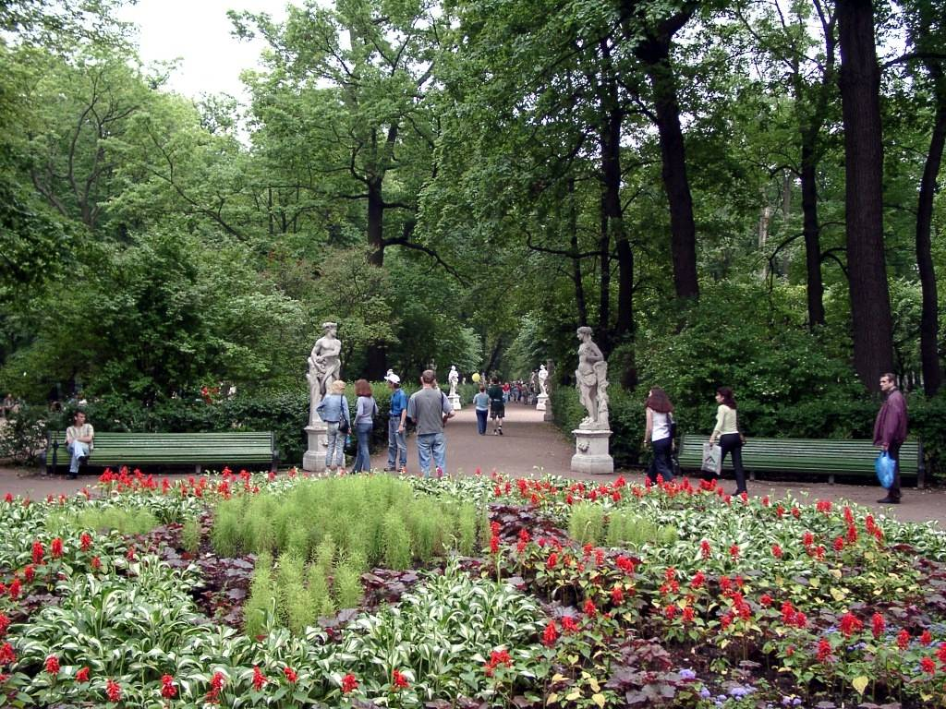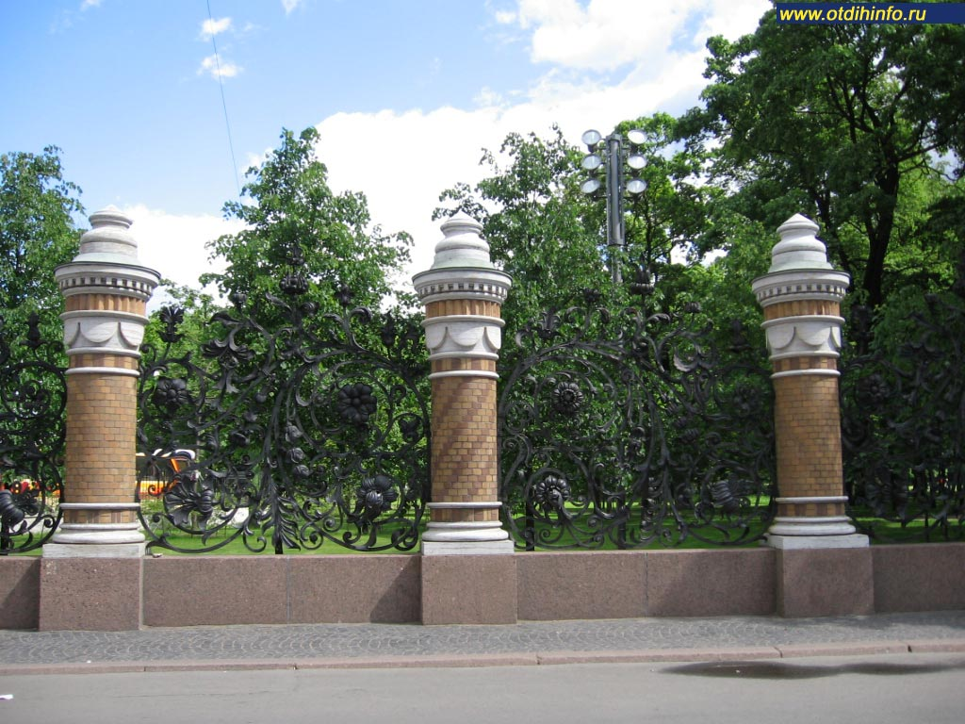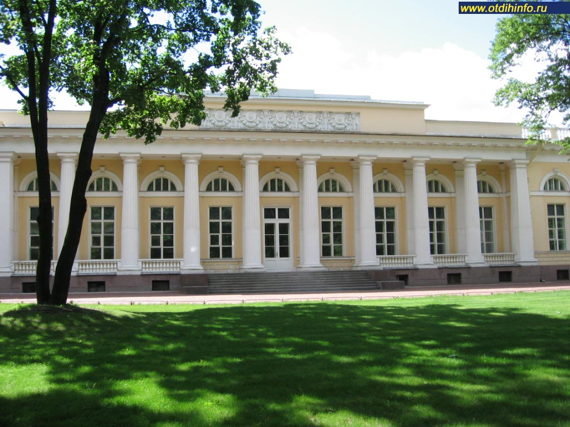

Другой, ещё более замечательный пример парка Петербурга – ансамбль в Петергофе. Сначала его ведущим архитектором был назначен И. Браунштейн. Через два года, когда уже была заложена основа парков и дворца, в Петергоф приехал Ж.-Б. Леблон, выбранный Петром I на должность генерал-архитектора. Леблон указал на недостатки в плане и, ещё не добившись разрешения, начал всё перестраивать. При нём ансамбль Петергофа приобрёл конечные очертания. После смерти Леблона в 1719 г. руководство строительством перешло к итальянскому зодчему Н. Микетти, который дополнил ансамбль различными фонтанами, каскадами, павильонами, беседами и оградами.
Открытие загородной резиденции состоялось 15 августа 1723 года. «Приморский парадиз», созданный на пустынном берегу в удивительно короткие сроки, произвёл на «господ чужестранных министров» ошеломляющее впечатление. Роскошный размах и величие в общей картине Петергофа сочетались с изяществом деталей и изысканным убранством дворцовых интерьеров.
В 1723 – 1724 годах в строительстве Петергофа начинает играть большую роль архитектор М. Г. Земцов. Он внёс изменения в оформление Большого каскада и начал разработку обширных планов декоративного обогащения ансамбля. Осуществлению их помешала смерть Петра в январе 1725 года.
Воплощение архитектурных проектов зодчих осуществляли садовые мастера Л. Гарнихфельт и А. Борисов с садовыми учениками; скульпторы Б.-К. Растрелли, Н. Пино, К. Оснер, Ф. Вассу, фонтанные мастера П. Суалем, братья Дж. и Д. Баратини и «команда» русских мастеров фонтанного дела.
К 1725 году, всего за десять лет, был создан один из лучших в Европе парадных ансамблей регулярного стиля, фонтанная декорация которого превосходила по богатству водяное убранство Версаля. Впоследствии вокруг регулярного петровского ансамбля – Нижнего парка и Верхнего сада – сложился комплекс пейзажных парков – императорских и великокняжеских владений.
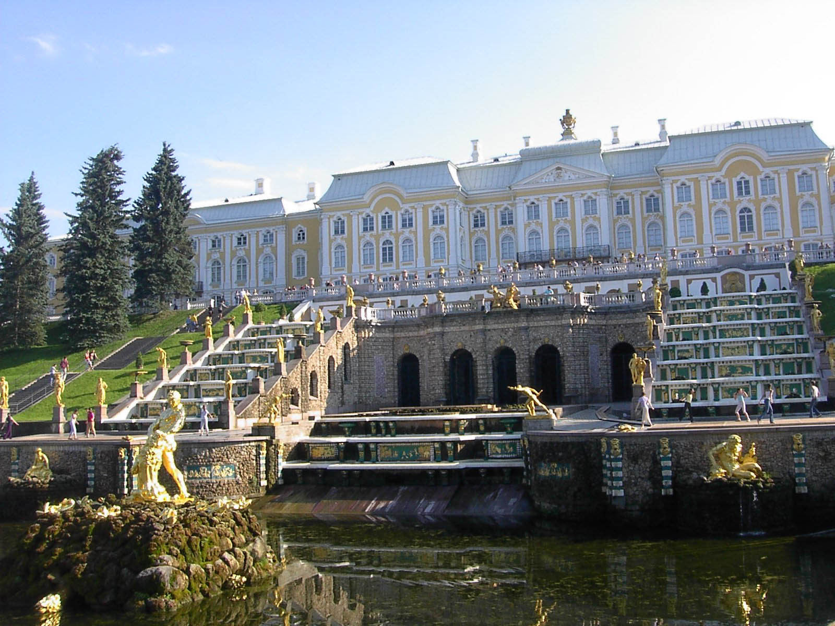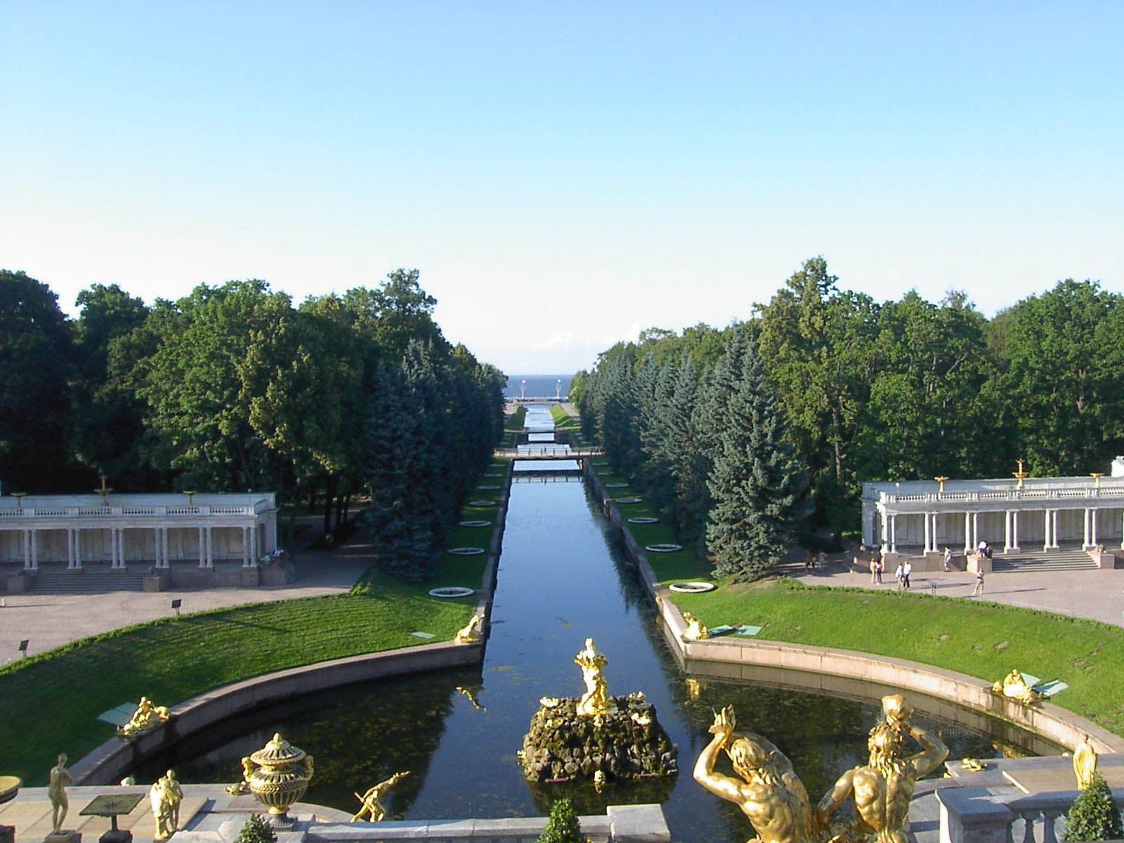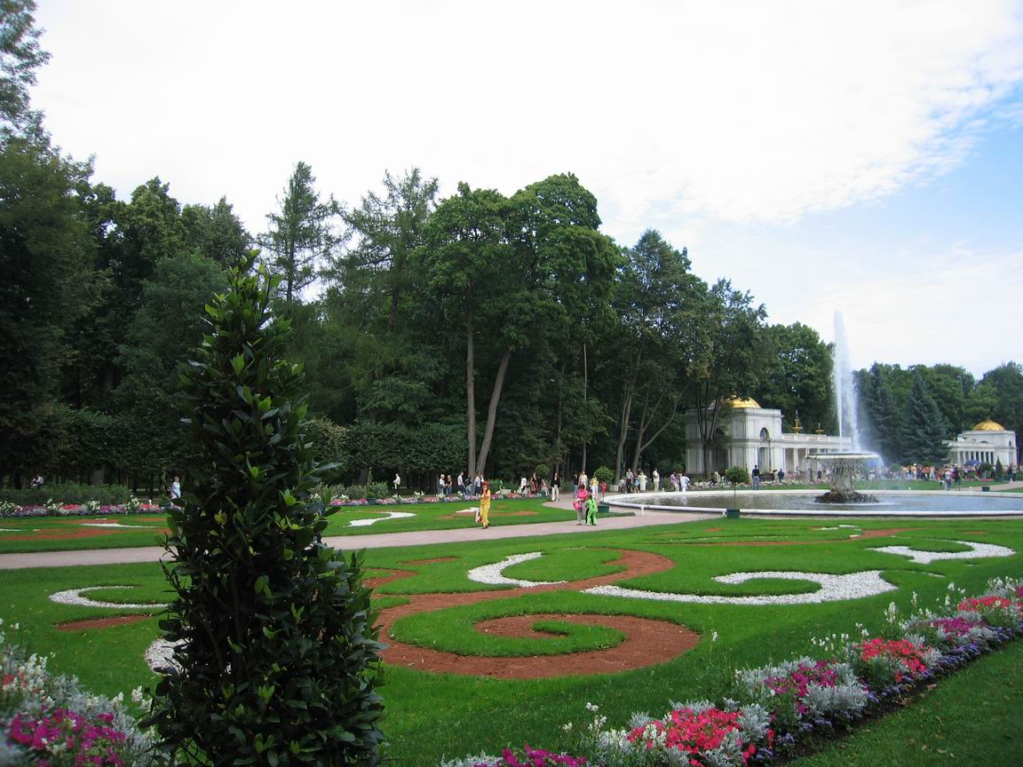
Список использованных сайтов: http://al-spbphoto.narod.ru/prig/petergof-fontan.html
http://www.peterhof.org/russian/fount/
http://www.sofora.ru/article_landarch.html?id=4

